

**INTEGRANTES**

* Matias Rodriguez(PMO)Matiherodri@gmail.com
* Ramiro Busto(Tester)Ramirobus81@gmail.com
* Luciano Tebaldi(Frontend) Luchotebaldi@gmail.com
* Franco Bartet(Frontend)Francobartet@gmail.com
* Joaquin [Castillo(DBA)Joacocastillo1422@gmail.com](mailto:Castillo(DBA)Joacocastillo1422@gmail.com)

**INDICE**

* **Presupuesto general...................................................... .............................4**
* **Project charter ................................................... ........................................5**
* **Objetivos, alcances y limites .......................................................................7**
* **Cuestionario ...............................................................................................8**
* **Diagrama de contexto 0 .............................................................................9**
* **Diagrama de flujo de datos 0 ……………………………………………………………………10**
* **Diagrama de contexto 1...............................................................................11**
* **Der ..............................................................................................................12**
* **Consultas para ABM** **.....................................................................................****13**
* **Estudio de factibilidad ..................................................................................14**
* **PANTALLAS** **...................................................................................................****15**
* ***Testing QA*** **......................................................................................................*****21***
* ***Implementación del sistema* ...........................................................................*22***
* **Implantación del sistema*…………………………………………………………………………………23***
* **Concluciones generales ....................................................................................24**
* **Garantia de usurario** **.........................................................................................****2****5**
* **Contrato de software………………………………………………………………………………………26**

**Presupuesto general y particular**

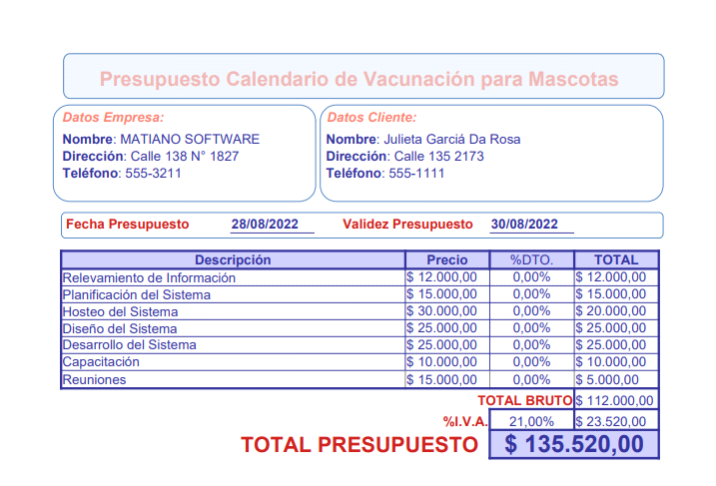

**Project charter**

|  |  |  |  |  |  |
| --- | --- | --- | --- | --- | --- |
|  | **1. Informacion general del proyecto** | | | | |
|  | Nombre del proyecto: | | **Vacunacion de mascotas** | | |
|  | Patrocinador: | | **Julieta Garcia Da Rosa** | | |
|  | Impacto del proyecto: | | Aumento de la llegada del negocio al publico local, pudiendo asi incrementar las ventas. | | |
|  | **2. Grupo del proyecto** | | | | |
|  |  | **Nombre** | | **Departamento** | **E-mail** |
|  | Project Manager: | Matias  Rodriguez | | PMO | matiherodi@gmail.com |
|  | Team Members: | Luciano Tebaldi | | Front end | luchotebaldi@gmail.com |
|  |  | Franco bartet | | Back end | Francobartet@gmail.com |
|  |  | Ramiro busto | | Testing | Ramirobusto81@gmail.com |
|  |  | Joaquín Castillo | | Dba | Joacocastillo1422@gmail.com |
|  |  |  | |  |  |
|  |  |  | |  |  |
|  | **3. Stakeholders *(interesados que pueden afectar al Proyecto en forma positive o negativa)*** | | | | |
|  | Veterinarios | | | | |
|  | Clientes | | | | |
|  |  | | | | |
|  |  | | | | |
|  |  | | | | |
| **4. Alcance del proyecto** | | | | | |
| **Propositos del proyecto** | | | | | |
| El propósito de este programa web es poder tener un sistema accesible a la hora de cuidar a nuestras mascotas ya que no siempre nos acordamos de las fechas y necesitamos dónde anotarlo o nos olvidamos de hacerlo, así que mejor que un sistema dedicado a eso | | | | | |
| **Objetivos del Proyecto (En relacion al negocio encarado)** | | | | | |
| Realizar el calendario, establecer una base de datos dónde se encuentre las vacunas, la información de cada mascota y los usuarios de los mismos. | | | | | |
| **Objetivos entregables (manuales de usuario, capacitaciones, etc)** | | | | | |
| Manual de usuario  Capacitaciones | | | | | |
| **Ambito en el que se aplicara el uso de la aplicacion** | | | | | |
| Veterinarias y usuarios de las mismas | | | | | |
| **5. Estrategia de comunicacion, hace referencia a como va a trabajar el equipo, reunions diarias, semanales, quinceles, por avance de tareas, si van a compartir archivos para confirmer el avance, etc. Frecuencia en la que comunicaran los avances a los patrocinadores.** | | | | | |
| El grupo trabaja los martes, miércoles y viernes, repartiéndose las tareas dentro en las áreas correspondientes para poder obtener un mejor resultado, las tareas que ya estan terminadas se le informan a el testing y al project manager para recibir el okey, y poder seguir con el resto de actividades. | | | | | |
| **6. Notas relevantes.** | | | | | |
| Presentamos una atraso en el proyecto debido a que no contamos con las entrevistas realizadas. | | | | | |

**Objetivos, alcances y limites**

Objetivos:

* Mantener un registro mediante calendario de vacunacion de mascotas.
* Mantener avisos de visitas veterinarias.
* Mantener la historia clinica.

Alcances:

* Desde la visualizacion de los datos de clientes y sus mascotas hasta el historial clinico.
* Control y fichado medico.
* Seguimiento de visitas medicas.

Limites:

* Administracion de usuarios.
* Gestion de historias clinicas.

**Cuestionario**

[**https://docs.google.com/forms/d/e/1FAIpQLSc8I7DVNDr9t_3yfH8QYX559BK9O47YPCznXBoA38obvMIzvQ/viewform?usp=sharing**](https://docs.google.com/forms/d/e/1FAIpQLSc8I7DVNDr9t_3yfH8QYX559BK9O47YPCznXBoA38obvMIzvQ/viewform?usp=sharing)

**Diagrama de contexto 0**

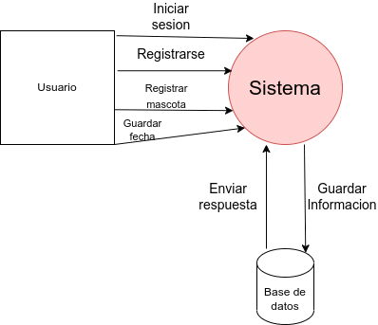

**Diagrama de flujo de datos 0**

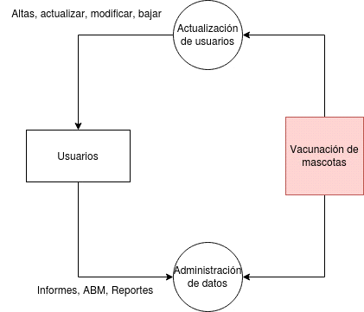

**Diagrama de flujo de datos 1**

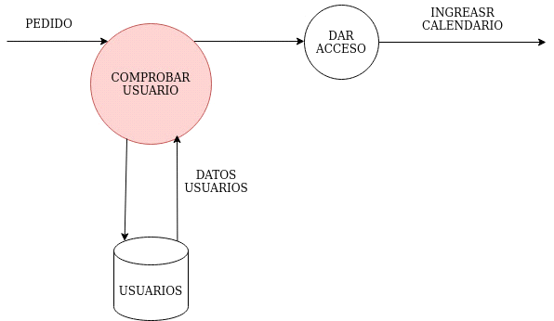

**DER**

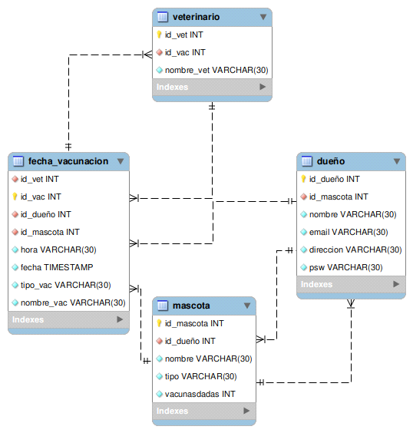

**Consultas para ABM**

**(acá van las querys de la base de datos)**

**Estudio de factibilidad**

Factibilidad técnica:

La creación de sistemas de información implica, y depende de la tecnología disponible y las posibilidades de acceso que posea la organización y las reglas de negocio que utilice.

El acceso a las tecnologías de vanguardia tienen necesariamente un costo elevado que debe considerarse al momento del desarrollo ya sea interno o de planta o servicios terciarizados.

El estudio de viabilidad técnica o factibilidad tiende a obtener un panorama general y la vez detallado de los recursos tecnológicos disponibles y su aplicabilidad a los objetivos que tenga el proyecto.

Debe realizarse una evaluación de hardware y software existente en la organización y se evalúa si cumple los objetivos o se debe reemplazar con nuevas adquisiciones.

Factibilidad de recursos:

Hosting privado en versión LITE con soporte para base de datos mysql

Diseño UX

Factibilidad de mercado:

El proyecto en situación de mercado resulta innovador, y se desprende del estudio poblacional acceso al publico en la ciudad de Berazategui, con altas posibilidades de escalabilidad.

Factibilidad operacional:

El sistema promete el reemplazo de la libreta sanitaria tradicional por una digital, actualizable de fácil acceso, que permita simplificar las necesidades de los usuarios finales y los médicos veterinarios.

Factibilidad de tiempo:

Según las necesidades de usuario y los requerimientos del proyecto se estimo un periodo de 6 meses calendario laboral de duración del proyecto, incluido relevamiento, análisis de situación, diseño de pantallas, creación de ambientes de desarrollo y producción, testing QA y QC, implantación y GoLive.

**PANTALLAS**

***Login***

El usuario debe escribir su nombre de usuario y contraseña anteriormente creadas por el, en la pantalla de Registro. Debe hacer click sobre “Login” para que los datos se validen y pueda acceder al sistema y en el caso de no estar registrado, se debe hacer click sobre “Registrate”, para acceder a la pantalla de registro.

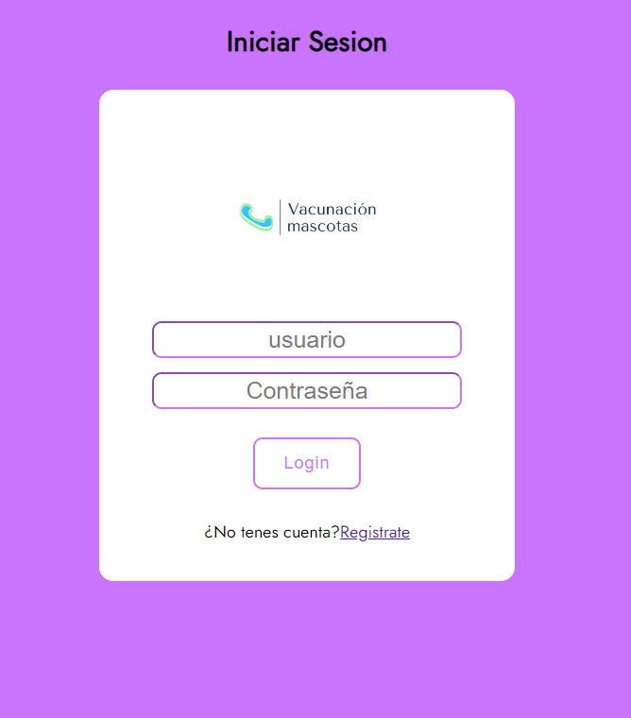

***Registro***

Para Registrarse, el cliente debe escribir el nombre de usuario que tendrá en la pagina web, su email y una contraseña. Luego de Registrarse sera redirigido a la Pantalla de Registro de Mascotas.

Una vez el cliente y sus mascotas estén registrados podrá utilizar el Login para acceder a la Pantalla Principal del Calendario.

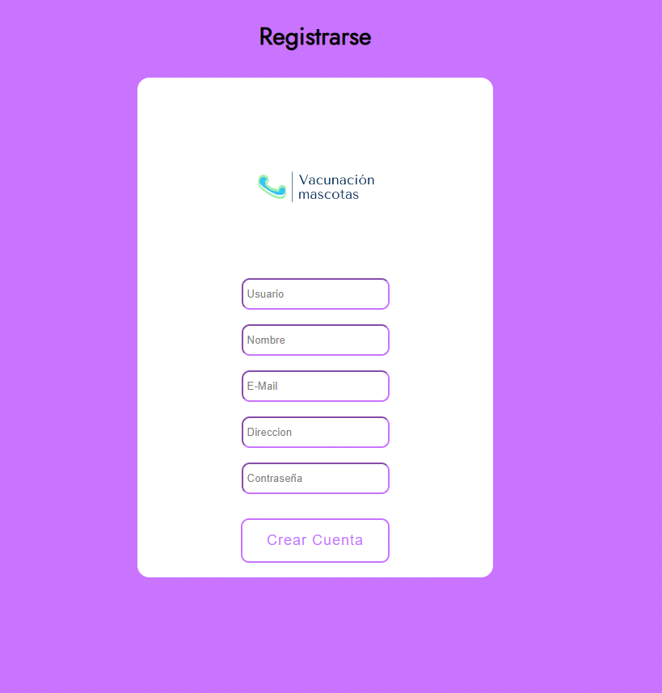

***Registro de Mascotas***

Para Registrar una mascota, el Cliente, una vez ya Registrado, podrá indicar el Nombre, Tipo y Las vacunas dadas de su mascota.

Cuando una mascota es Registrada, el Cliente sera redirigido a una Pantalla donde se le indicara que su mascota fue registrada exitosamente, ademas de poder Iniciar Sesión y agregar otra Mascota.

Una vez el cliente y sus mascotas estén registrados podrá utilizar el Login para acceder a la Pantalla Principal del Calendario.

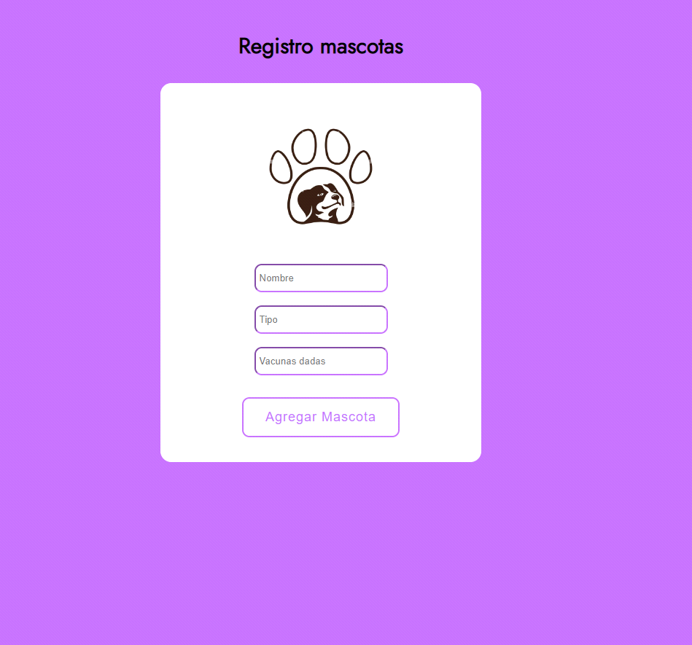

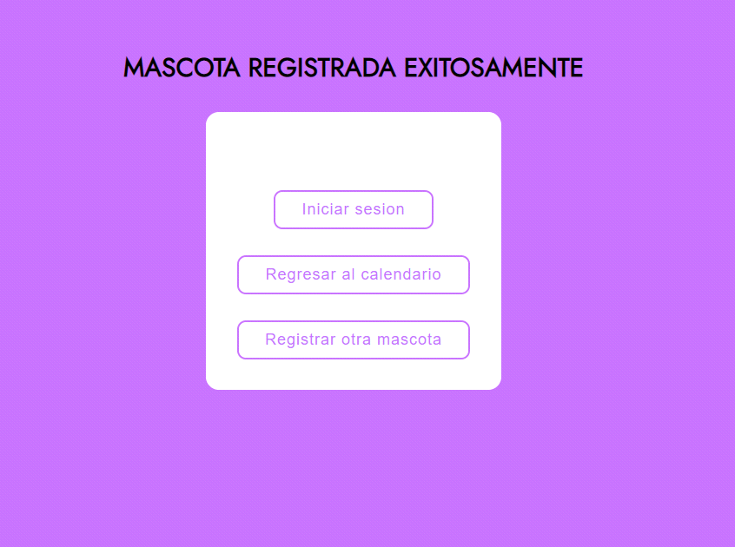

***Pantalla Principal (*Calendario*)***

Una vez dentro del Calendario, el cliente tendrá la oportunidad de agregar la Fecha de Vacuna para su mascota, Guardando y marcando la Fecha en el Calendario, teniendo la oportunidad de Agregar cuantas Vacunas quiera, ademas de tener acceso al Botón “Agregar Mascota”, para acceder nuevamente a la pantalla de Registro de Mascotas y agregar cuantas Mascotas se desee.

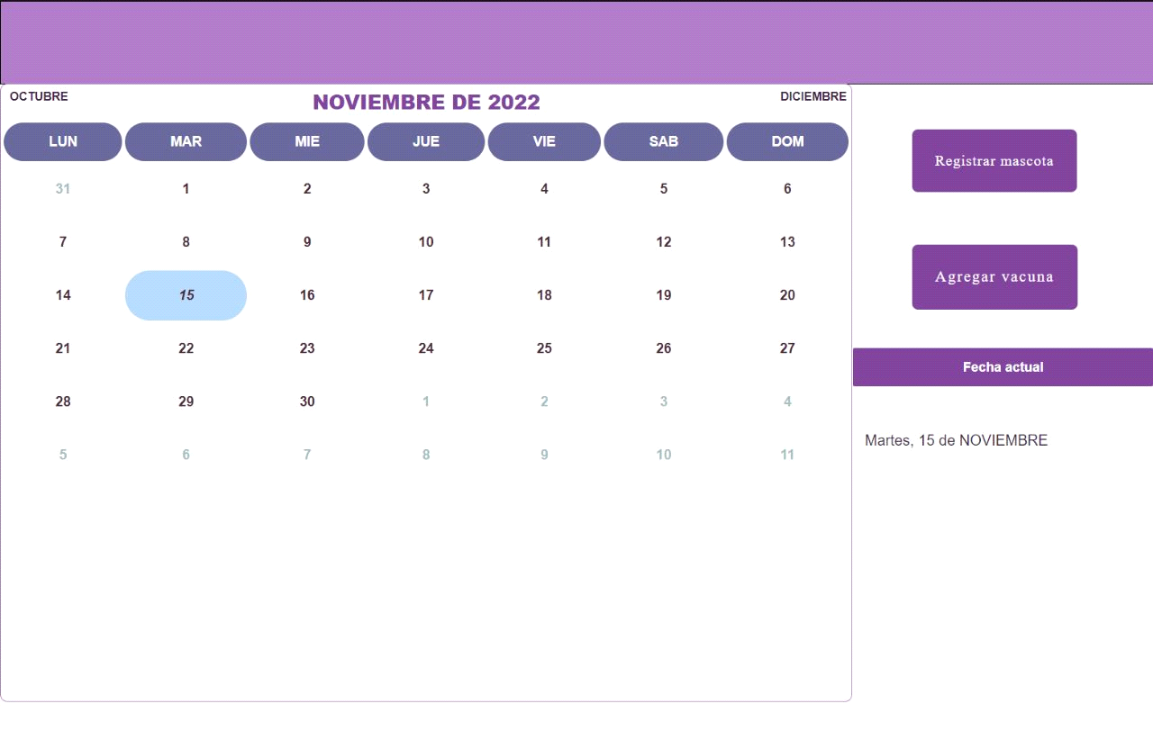

**TESTING QA**

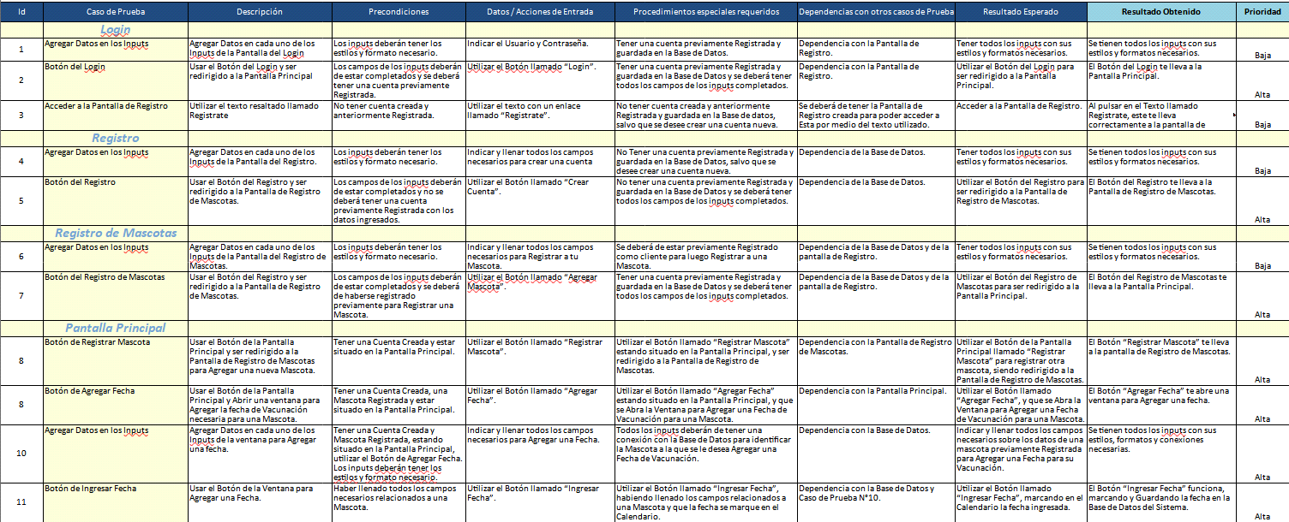

***Implementación del sistema***

1. Planteamiento Estratégico

El Objetivo principal de nuestro Sistema es el de Crear una Pagina Web para brindar a los usuarios una manera fácil y eficaz de Vacunar a sus Mascota, un Calendario como Pantalla Principal para anotar las Vacunas necesarias.

2. Definición del modelo de negocio

El Proyecto tiene como objetivo ser utilizado por Veterinarias, las cuales puedan brindar nuestro sistema a sus clientes para lograr una organización eficaz a la hora de Vacunar a sus Mascotas.

3. Diseño detallado de procesos

Para utilizar este Sistema es necesario tener una cuenta registrada utilizando un Usuario y Contraseña, si el cliente no posee una cuenta, puede ingresar a la Pantalla de Registro desde la Pantalla de Login al indicar que no esta Registrado. Una vez dentro de la Pantalla de Registro se indicara su Nombre de Usuario, E-mail y Contraseña. Una Vez dentro de la Pantalla Principal, ya estando Registrado, Para utilizar el Calendario, el cliente tendrá que Registrar una o mas mascotas si a si lo desea. El calendario le da la posibilidad al Cliente de Registrar Vacunas nuevas y las que su mascota ya posee.

4. Diseño de las aplicaciones de apoyo a los procesos

El Proyecto se basa en una Pagina Web, donde los clientes de una Veterinaria podrán acceder al Sistema por medio de un enlace. La información de cada cliente quedara Registrada en una Base de Datos.

***Implantación del sistema***

*5.* Construcción e Implementación

La implementación se llevara a cabo una vez testeado el hosting elegido, y con los registros pertinentes.

6. Evaluación de desempeño de los nuevos procesos

Todos los procesos creados y planteados anteriormente fueron evaluados y testeados, logrando el objetivo principal sin ningún error o problema, consiguiendo lo que se planteo en un principio.

7. Mejoramiento Continuo

Nuestro sistema tiene el objetivo de seguir creciendo y mejorando continuamente, con el fin de alcanzar una posición competitiva dentro del mercado y responder a las demandas de nuestros clientes.

**Conclusiones generales**

Nuestra conclusión es que como equipo se pudo trabajar de forma organizada, sin conflictos entre nosotros ya que cada uno de los integrantes tuvo sus tareas asignadas y cumplió su rol en todo momento, dejando un buen resultado final del proyecto.

**Garantias del usuario**

En los supuestos en que, de acuerdo con las previsiones efectuadas, se observase la existencia de alguna demora en los tiempos de respuesta o retraso en la prestación del servicio, el SUMINISTRADOR/A habrá de justificar debidamente el mismo y aplicar, de inmediato, los medios necesarios para corregir tal desviación, a su cargo y cuenta.  
El SUMINISTRADOR/A garantiza al CLIENTE el correcto funcionamiento de todos los servicios informáticos contratados, comprometiéndose a subsanar cualquier error o fallo que le sea imputable que pudiera aparecer durante el tiempo de vigencia del contrato.  
El SUMINISTRADOR/A garantiza al CLIENTE que los tiempos de respuesta de las operaciones y el nivel de servicio serán los que figuran en el Anexo I.  
El SUMINISTRADOR/A garantiza al CLIENTE que tiene establecidos los sistemas mínimos de seguridad que figuran en el Anexo I.  
El SUMINISTRADOR/A garantiza al CLIENTE que tiene establecidos los pertinentes controles de calidad.

**Contrato de software**

REUNIDOS

En la ciudad de Berazategui, Provincia de Buenos Aires, al dia 30 del mes Agosto, del año 2022, de una parte suministrador, en adelante denominada SUMINISTRADOR/A), con domicilio en Calle 16, numero 6895, código postal 1884, y de otra cliente, (en adelante denominada CLIENTE) con domicilio en Calle 40, numero 1988, código postal 1441, representada por coordinador, con domicilio en calle 60, numero 4552, código postal 1551.

Los contratantes se reconocen recíprocamente, en el carácter en que intervienen, plena capacidad jurídica para contratar y en el caso de representar a terceros, cada uno de los intervinientes asegura que, el poder con el que actúa no ha sido revocado ni limitado, y que es bastante para obligar a sus representados en virtud de este CONTRATO DE DESARROLLO DE UN SISTEMA DE SOFTWARE y a tal objeto:

MANIFIESTAN

I. Que SUMINISTRADOR/A se dedica a la prestación de servicios informáticos, y entre éstos realiza desarrollo de software.  
II. Que CLIENTE está interesada en contratar la elaboración por SUMINISTRADOR/A de un sistema de software con los requisitos y estipulaciones acordadas en este contrato.  
III. Que en base a lo anterior, ambas partes acuerdan la suscripción del presente contrato que se regirá de acuerdo con los siguientes

CLAUSULAS

1. Objeto

El objeto del presente contrato es el desarrollo, instalación, puesta en servicio y formación de usurarios por parte del SUMINISTRADOR/A para el CLIENTE del sistema de software denominado: Calendario vacunación de mascotas.

La descripción de los requisitos técnicos, funcionales y de calidad del sistema de software objeto de desarrollo se encuentran definidos en el Anexo I - Bases técnicas de la Licitación, al presente contrato. Dicho anexo forman parte de este contrato, su contenido tiene carácter contractual y es aceptado y firmado por las partes.  
Que el SUMINISTRADOR/A, acepta las cláusulas estipuladas en el Anexo II – Licencias de Uso.

2. Duración

El contrato entra en vigencia el día 30 de Agosto de 2022, y tendrá una duración de 12 meses/años, terminando el día 30 de Agosto de 2022, salvo que ambas partes opten, en los casos en que esto sea posible, por la prórroga del mismo de acuerdo con lo que se estipula en la cláusula 15 de este contrato.

3. Precios y Forma de Pago

El precio del desarrollo del sistema de software objeto del presente contrato es de $ 147.620,00 que serán abonados , en cuotas mensuales de $ 12.302,00 durante el tiempo estipulado en el presente contrato para el desarrollo del software en cuestión. Quedando la ultima cuota de $*****,*** para la finalizacion del presente siendo la fecha estipulada de finalizacion de soporte.  
Cada cuota mensual será percibida mediante cheque el portador a nombre del responsable de la subcontratación, durante el 1 al 5 de cada mes contratado.

4. Plazos de ejecución

Los plazos de puesta en ejecución de los diferentes módulos en que se ha dividido el conjunto de los servicios informáticos contratados serán los que constan en el Anexo I - Bases técnicas de la Licitación.

5. Seguimiento y Control

Estará a cargo de un miembro designado por parte del CLIENTE el seguimiento y control del presente contrato. Éste se reunirá como mínimo, una vez al mes, y siempre que se considere necesario por una de las partes, para examinar cómo se vienen realizando los servicios informáticos contratados.  
El coordinador designado habrá de ser conocido por la otra parte de forma fehaciente.

6. Entrega del Sistema

El SUMINISTRADOR/A entregará a la CLIENTE el sistema de software el dia 30 de Noviembre de 2022.

El sistema objeto de la entrega incluye:

Todo el código ejecutable necesario para el correcto funcionamiento del sistema grabado en soporte [CD-ROM, DVD, Blu-ray, Pendrive, etc]

7. Pruebas de Aceptación de los Programas

El CLIENTE procederá a la verificación de los artefactos entregados y a la validación del correcto funcionamiento del sistema tomando como referencia para la misma las especificaciones de requisitos del Anexo I - Bases técnicas de la Licitación de este contrato. La verificación y validación la realizará en un periodo de tiempo inferior a 10 días naturales contados a partir de la entrega del sistema. Si pasada esta fecha el CLIENTE no manifiesta por escrito reparos al SUMINISTRADOR/A, se entenderá que el sistema es conforme a los requisitos.  
En el caso de la detección de errores en el producto entregado, el CLIENTE podrá otorgar un plazo de 10 días naturales a la SUMINISTRADOR/A para que sustituya el programa defectuoso. Si vencido dicho plazo la SUMINISTRADOR/A no ha corregido los defectos detectados el CLIENTE podrá aplicar lo establecido en la cláusula de Penalidades.

8. Modificaciones

Para gestionar las posibles modificaciones de los requisitos durante el periodo de desarrollo, cada parte determina un interlocutor válido autorizado a proponer o autorizar posibles modificaciones a los requisitos del Anexo I - Bases técnicas de la Licitación.

Solamente se considerarán válidas las modificaciones de requisitos aceptadas de común acuerdo por ambos interlocutores, y cuya descripción y acuerdo quede documentalmente reflejada en una revisión del anexo de requisitos (Anexos I) numerada y firmada por ambos interlocutores.

9. Derechos del Autor

El SUMINISTRADOR, deberá respetar los criterios establecidos en el Anexo II – Licencias de Uso,

2.2 Titularidad de Derechos, del software a desarrollar.

EL SUMINISTRADOR, no podrá hacer uso particular del software desarrollado hasta transcurrida publicación oficial del mismo por parte del Plan de Acción de Sistemas (PAS).  
EL SUMINISTRADOR, podrá hacer uso particular del software desarrollado cumpliendo con los criterios determinados en el artículo 3 de sección 1 del Anexo II – Licencias de Uso.

10. Estándares

El SUMINISTRADOR deberá respetar los estándares de calidad estipulados por el área PAS con el fin de que los servicios contratados cumplan esos requisitos mínimos.

11. Confidencialidad

Toda información de carácter confidencial que el SUMINISTRADOR/A conozca, en virtud de este contrato en la ejecución de estos servicios informáticos no podrá comunicarla a terceros ni emplearla en uso propio, respondiendo, en consecuencia, de los perjuicios que del incumplimiento de esta cláusula.

12. Retrasos imputables al CLIENTE

Si el retraso en los tiempos de respuesta o la disminución del nivel de servicio se produjese por causas imputables al CLIENTE, bien porque éste no facilitase alguna información que pudiese ser necesaria para el desarrollo del trabajo, o por cualquier otra razón, el SUMINISTRADOR/A quedará exonerado de toda responsabilidad.

13. Garantías

En los supuestos en que, de acuerdo con las previsiones efectuadas, se observase la existencia de alguna demora en los tiempos de respuesta o retraso en la prestación del servicio, el SUMINISTRADOR/A habrá de justificar debidamente el mismo y aplicar, de inmediato, los medios necesarios para corregir tal desviación, a su cargo y cuenta.  
El SUMINISTRADOR/A garantiza al CLIENTE el correcto funcionamiento de todos los servicios informáticos contratados, comprometiéndose a subsanar cualquier error o fallo que le sea imputable que pudiera aparecer durante el tiempo de vigencia del contrato.  
El SUMINISTRADOR/A garantiza al CLIENTE que los tiempos de respuesta de las operaciones y el nivel de servicio serán los que figuran en el Anexo I.  
El SUMINISTRADOR/A garantiza al CLIENTE que tiene establecidos los sistemas mínimos de seguridad que figuran en el Anexo I.  
El SUMINISTRADOR/A garantiza al CLIENTE que tiene establecidos los pertinentes controles de calidad.

13. Responsabilidades

Tanto el CLIENTE como el SUMINISTRADOR/A responderán de los daños y perjuicios que se perpetren a la otra parte contratante en todos los supuestos de conducta negligente o culposa por el incumplimiento de las obligaciones que respectivamente les incumben, a tenor de lo pactado en el presente contrato.  
El CLIENTE no asume responsabilidad alguna por razón de los accidentes que en el desarrollo de su actividad pudiera sufrir el personal colaborador del SUMINISTRADOR/A o por los daños que éste pudiera ocasionar a terceras personas.  
Lo mismo se entenderá respecto del SUMINISTRADOR/A con relación al personal especializado que por parte del CLIENTE participase en este contrato.  
El SUMINISTRADOR/A, a dichos efectos, deberá tener cubiertos estos riesgos mediante el correspondiente seguro de responsabilidad civil.  
El SUMINISTRADOR/A asume la responsabilidad por la pérdida o corrupción de datos que se puedan producir especialmente en el caso de que se trate de datos de carácter personal.

14. Resolución anticipada

Serán causas de resolución anticipada del presente contrato:

A. Incumplimiento de las prestaciones de cada parte en las fechas y formas acordadas.  
B. Incumplimiento de las obligaciones correspondientes a cada parte. La resolución por  
esta causa podrá dar lugar a indemnización por daños y perjuicios causados por el  
incumplimiento.  
C. Por hallarse cualquiera de las partes en un supuesto de caso fortuito o fuerza mayor.

Si el contrato fuera resuelto anticipadamente sin producir la entrega del sistema de software en su totalidad o en la forma dispuesta en este contrato, ambas partes colaborarán de buena fe y en especial el SUMINISTRADOR/A para facilitar, bien la contratación de una nueva entidad que dé continuidad a los trabajos, o bien para que el CLIENTE pueda continuar con los trabajos, y en cualquiera de los casos facilitar la transferencia del conocimiento y sub-productos generados.

15. Penalizaciones

Cualquier retraso de la SUMINISTRADOR/A en la fecha de entrega del sistema acordada dará derecho a la exigencia de una penalización económica a pagar por la SUMINISTRADOR/A al CLIENTE de 1000 $ por día, que deberá abonarse del siguiente modo: Efectivo

Estas penalizaciones no se aplicarán en los casos en los que se demuestre que el retraso es debido al CLIENTE.

16. Comunicaciones

Cualquier comunicación entre ambas sociedades, relacionadas con el presente contrato, salvo las referidas a las condiciones técnicas que se hará a través del Coordinador designado para tal fin, se hará por escrito y se entregará personalmente o por correo certificado con acuse de recibo en las sedes respectivas a las personas que se detallan a continuación.

POR EL CLIENTE

Sr/Sra.: [Datos del Cliente]  
Dirección:calle 40 1988  
Teléfono:1143445566  
Dirección e-mail:[cliente@gmail.com](mailto:cliente@gmail.com)   
Sr/Sra.: [Datos del Coordinador]  
Dirección:  
Teléfono:1132454233  
Dirección e-mail:[coordinador@gmail.com](mailto:coordinador@gmail.com)

POR EL SUMINISTRADOR/A

Sr/Sra.: Vacunación mascotas  
Dirección:Calle16 6895

Teléfono:1177678688  
Dirección e-mail:[mascotasvacunacion@gmail.com](mailto:mascotasvacunacion@gmail.com)

Y en prueba de conformidad ambas partes firman el presente, por duplicado ejemplar y a un solo efecto en la fecha y lugar indicado.

_________________________________

Firma y Aclaracion de SUMINISTRADOR/A

__________________________________

Firma y Aclaración de CLIENTE